УДК 37.01

**ОРГАНИЗАЦИЯ И ПРОВЕДЕНИЕ КОНКУРСОВ И ФЕСТИВАЛЕЙ МЕДИАТВОРЧЕСТВА НА ПРИМЕРЕ ФМ «ВЕСНА» КАК СПОСОБ УГЛУБЛЕННОГО ИЗУЧЕНИЯ РУССКОГО ЯЗЫКА И ЛИТЕРАТУРЫ В ОБРАЗОВАТЕЛЬНОЙ СРЕДЕ РОССИИ**

*Шинко Михаил Григорьевич*

*МАОУ Апрелевской СОШ №3*

*с углубленным изучением*

*отдельных предметов*

*Россия*

[*shinko@bk.ru*](mailto:shinko@bk.ru)

Аннотация. В статье рассматривается проблема подачи русского языка и литературы в образовательной среде и обществе, а также способы реализации и усвоения русского языка и литературы посредством медиа, а также организации и проведения различных конкурсов и фестивалей, способствующих развитию и усвоению русского языка среди обучающихся и других представителей образовательного процесса в России.

Annotation. Russian Russian language and literature presentation in the educational environment and society, as well as ways of realization and assimilation of the Russian language and literature through the media and the organization and holding of various competitions and festivals that promote the development and assimilation of the Russian language among students and other representatives of the educational process in Russia are considered in the article.

Ключевые слова: медиатворчество, образовательная среда, русский язык, литература

Keywords: media creation, educational environment, Russian language, literature

Медиа вошло в нашу жизнь полноправным атрибутом жизнедеятельности и полноценным наполнителем окружающего пространства. Неизменными составляющими успешного воспитания молодого человека являются медиаобразование и медиакультура. Не всегда благоприятно сказывающийся на неокрепшей психике регулярный поток информации вынуждает детей лавировать в этом потоке, а иногда и впитывать исходящий из него негатив.

Но без знания русского языка и литературы продвижение вверх в медиасфере обречено. Несмотря на, казалось бы, некоторую успешность «блогерства» в последнее время, без владения русским языком оно всё же стремится вниз.

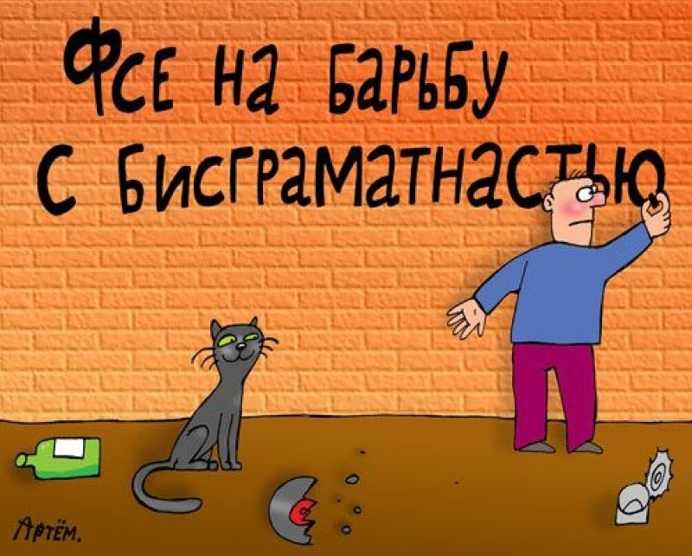

*Рис. 1. Шутки про грамотность* (*httpsa.d-cd.netcf5cbcs-960.jpg)*

Огромный пласт времени, вобравший в себя уже не одно поколение молодых людей, под влиянием Соросовских искажений и реформ подверг узурпации саму основу нашего общества – русский язык, литературу, историю. Экспансия иноязычества успешно проникает и в русскую культуру и язык. Не надо далеко ходить. Каждый из современников сегодня пользуется интернет-коммуникациями, и многие пользователи намеренно искажают русские слова до неузнаваемости. Абсолютно безграмотное изложение не только письменной, но и устной речи стало нормой для огромной массы молодого поколения, заполнившего своим «творчеством» безграничные пространства сети.

Школьная программа, очевидно, не справляется с возникшей проблемой, так как ограничено количество часов преподавания важных для молодых, неокрепших умов предметов, кроме того, снижены административные требования к оценке предмета.



*Рис. 2. Орфографический словарь по голове* (<https://i-a.d-cd.net/kKAAAgJBtOA-1920.jpg>)

Государственная политика в сфере образования рано или поздно все же встанет на нужные рельсы, и уже встает. Недаром речь президента страны В.В. Путина на форуме международного дискуссионного клуба Валдай касалась среди прочих поднятых проблем развития русского языка и литературы. Но первые шаги были сделаны самими педагогами, не смирившимися с некоторыми искажениями исторического образовательного процесса. Такими шагами являются созданные и реализуемые программы дополнительного образования в области медиа и проведение конкурсов и фестивалей медиатворчества по примеру того, что проводит КУРО в Московской области – это конкурс ЮН-Медиа, Марафон школьных СМИ, проводимый НАШпресс или фестиваль медиатворчества «Весна» Апрелевской школой 3. На последнем остановимся подробней.

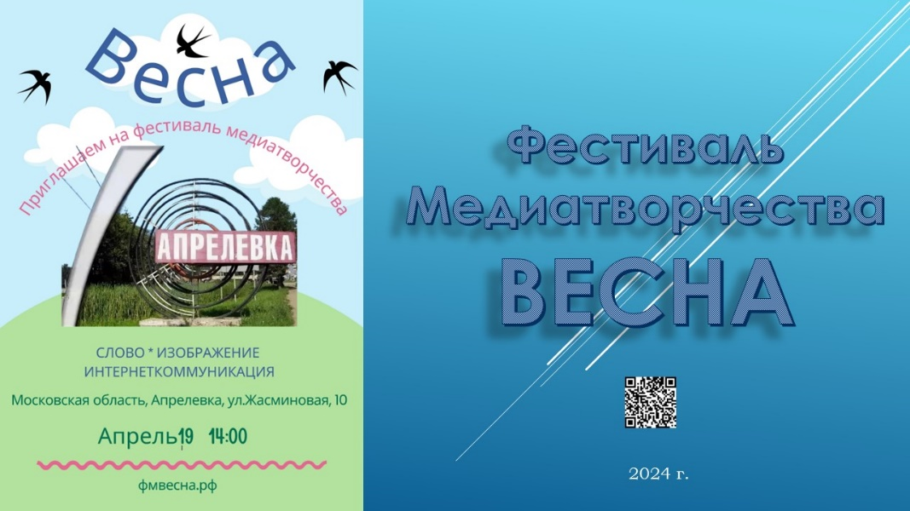

*Рис. 3. Приглашение на фестиваль(М.Шинко)*

Воспринимать и перерабатывать информацию СМИ, развивать критическое мышление, понимать скрытый смысл сообщений, противостоять манипулированию сознанием, а также вырабатывать навыки создания собственных информационных продуктов призваны мероприятия, подобные Открытому фестивалю медиатворчества «Весна», который создавался педагогами Апрелевской школы 3 и первоначально планировался как итоговый конкурс для ребят, входящих в школьный медиацентр и участвующих в конкурсах НАШпресс.

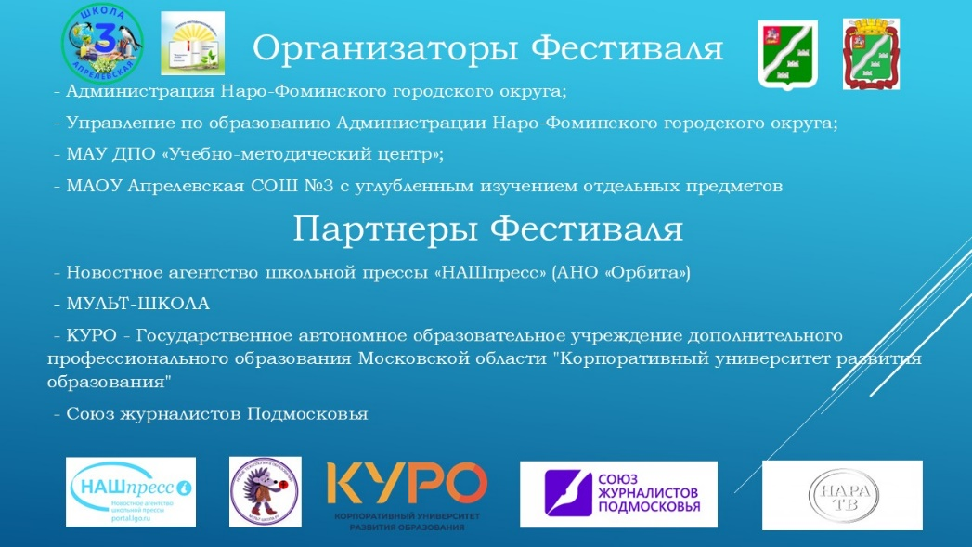

*Рис. 4. Организаторы фестиваля медиатворчества «Весна» (М. Шинко)*

Любая деятельность ребенка, в том числе и в сфере медиа в итоге должна быть реализована и иметь конечный результат в виде победы, награды и дивидендов. Ребенок будет глубоко мотивирован в том случае, когда имеет ожидания свершения и сам факт получения награды: диплома, грамоты, приза. В качестве дивидендов могут быть, например баллы к ЕГЭ или бонусы при приеме на работу.

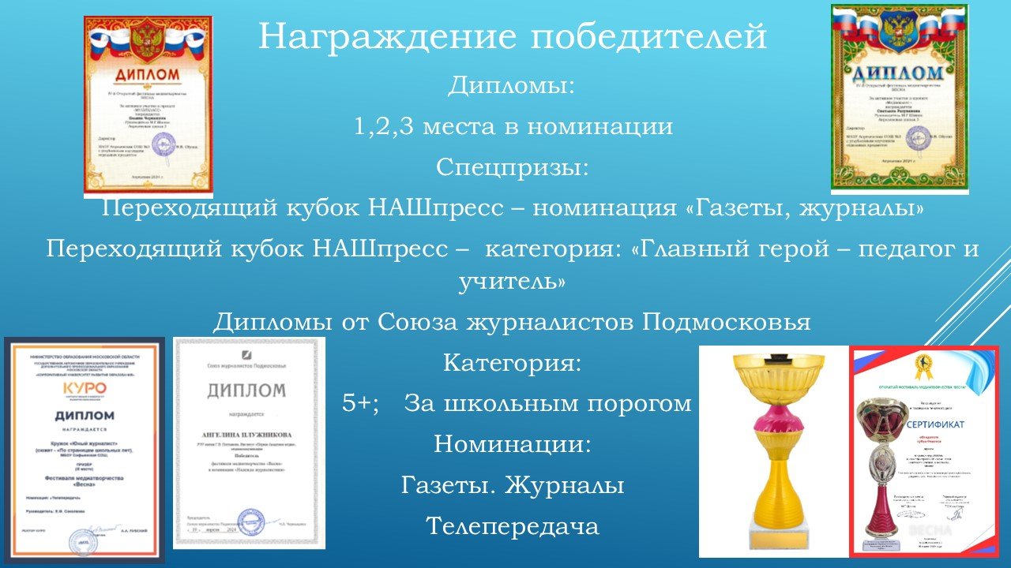

*Рис. 5. Награждение победителей фестиваля медиатворчества Весна (М.Шинко)*

Знание русского языка и литературы здесь имеют колоссальное значение, так как ни один производимый ребенком медиапродукт не попадет ни в сеть, ни на конкурс без соблюдения правил русского языка. Здесь идет многоуровневая проверка перед публикацией. Сначала старшие ребята из кружка проверяют текст на грамотность, затем с текстом работает преподаватель, и уже при подаче материала на конкурс его оценивают арбитры, на грамотное написание текста. Для безграмотных работ практически нет шанса попасть на фестиваль.

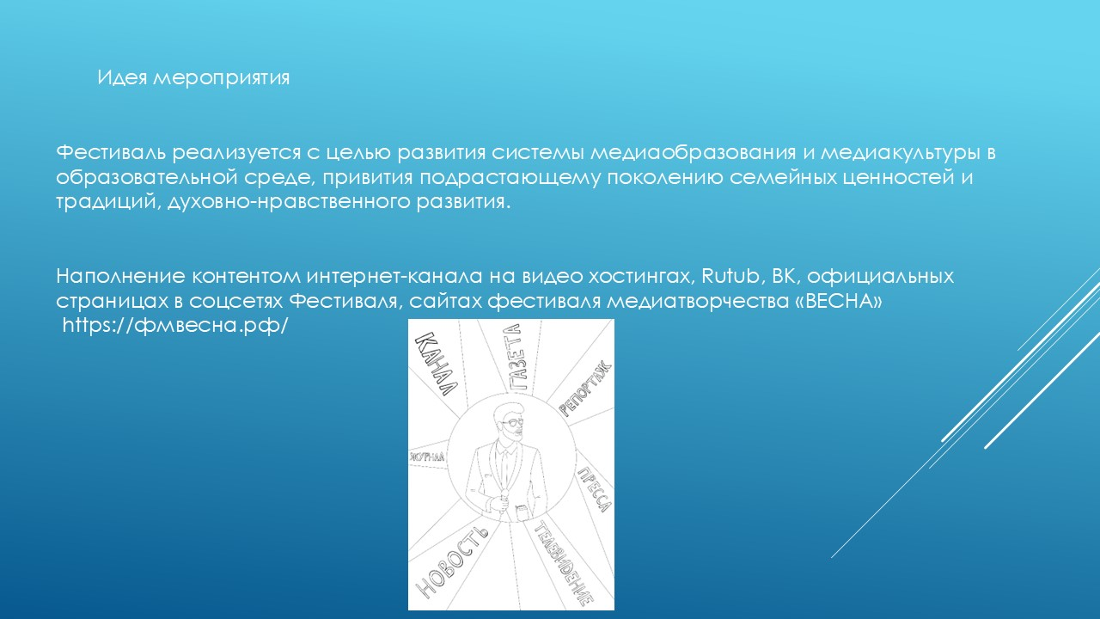

*Рис. 6. Идея фестиваля медиатворчества «Весна» (М. Шинко)*

Уже со второго сезона в фестивале стали участвовать школы Наро-Фоминского городского округа. В четвертом сезоне география фестиваля, перешагнув границы Подмосковья, расширилась до Всероссийского уровня. Представители 30 населённых пунктов, приславшие работы к нам на фестиваль, вошли в картографию конкурса. Донецк, Новосибирск, Нижний Уренгой, Сочи, Курган, Ижевск, Москва, Санкт-Петербург, Новокуйбышевск, Южно-Сахалинск, Московская область, Горно-Алтайск стали участниками фестиваля. 2025 год фестиваля - юбилейный. Нам исполняется пять лет.

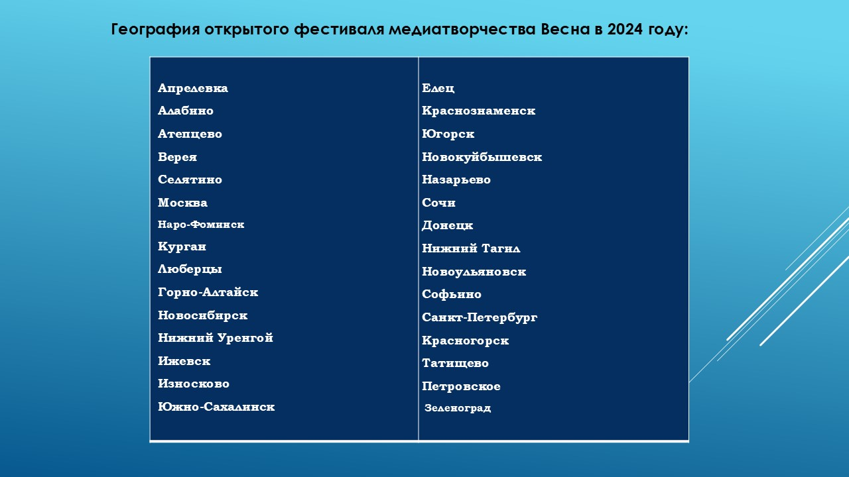

*Рис. 7. География фестиваля медиатворчества «Весна» (М. Шинко)*

  Автор проекта и организаторы думают над тем, как расширить и усовершенствовать структуру мероприятия. В этом году к основному партнеру фестиваля НАШпресс присоединились МультШкола, Корпоративный университет развития образования (КУРО), Союз журналистов и Союз художников Подмосковья. Мы продолжим привлекать в наши ряды творческие коллективы и организации. Основной изюминкой фестиваля является его широкий возрастной диапазон. В нём участвуют дети "5+" – это воспитанники дошкольных учреждений, затем следует категория "Школьная пора" - учащиеся школ с 1 по 11 классы, и следующая категория "За школьным порогом" - выпускники школьных медиацентров, студенты колледжей и вузов. В этом году данную категорию представляли студенты Санкт-Петербургского университета (кафедра международной журналистики), РГУ им. А.Н. Косыгина (кафедра журналистики), РАНХиГС - муниципальное и государственное управление, МГУ им. М.В. Ломоносова, Московский Политехнический университет, институт издательского дела и журналистики, факультет журналистики. Все участники - выпускники школьных медиацентров. Также в фестивале принимали участие педагоги. Предоставляем такую возможность и для администраторов и руководителей разных звеньев.

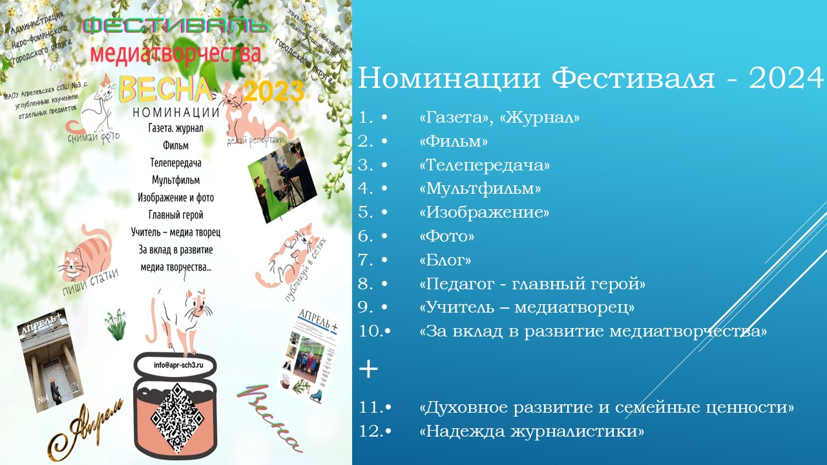

*Рис. 8. Номинации фестиваля медиатворчества «Весна» (М. Шинко)*

  Фестиваль работает в следующих направлениях:

-Печатное слово;

-Видео и фототворчество;

-Изобразительное искусство;

-Сетевое творчество

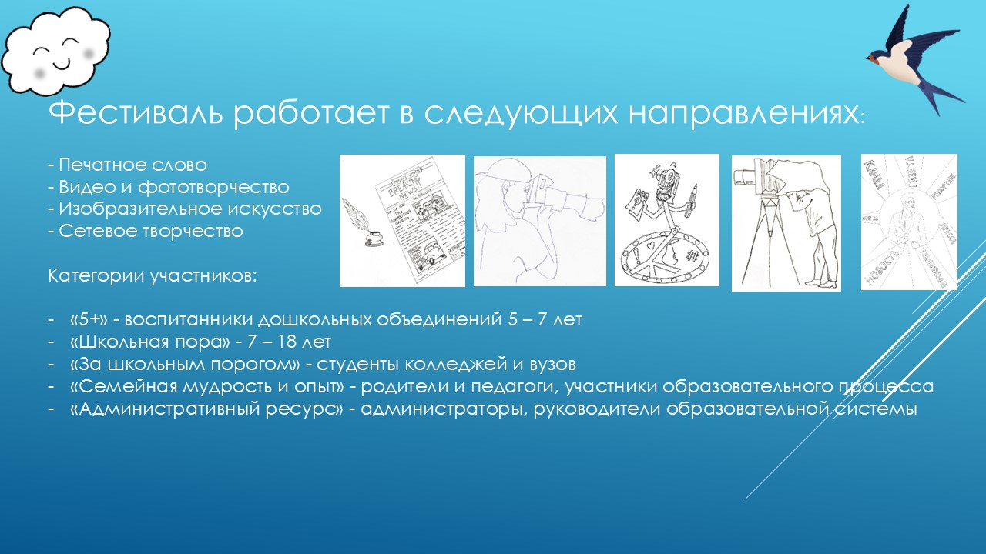

*Рис. 9. Направления работы фестиваля медиатворчества «Весна» (М. Шинко)*

Основная цель:

- Выявление, поддержка и развитие участников образовательного процесса, увлекающихся медиатворчеством;

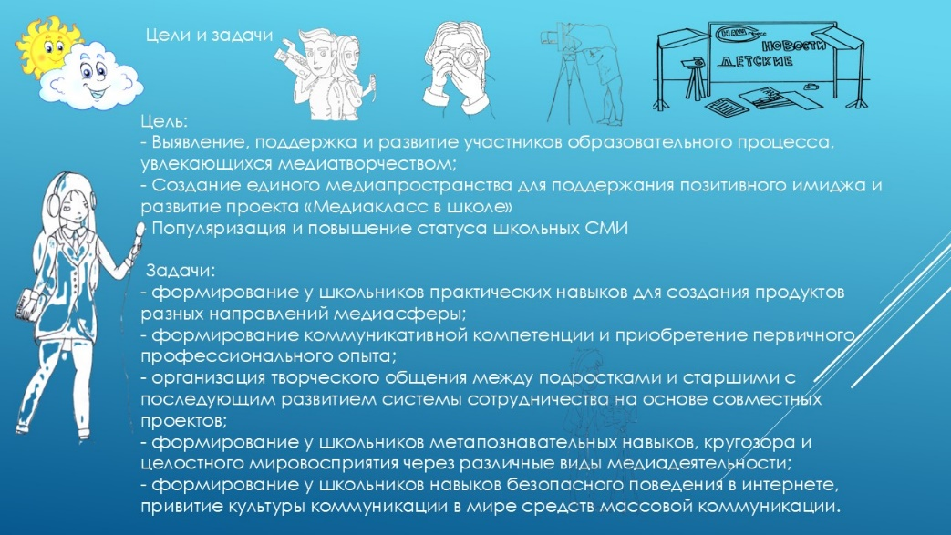

*Рис. 10. Цели и задачи фестиваля медиатворчества «Весна» (М. Шинко*

  Фестиваль имеет свою интернет-платформу, что во многом облегчает информационную составляющую развития конкурса на любом уровне. Фестиваль, изначально созданный для развития медианаправления в рамках одной школы, впоследствии перерос в фестиваль городского округа, в перспективе претендует на Всероссийский уровень, учитывая количество направлений, участие разных возрастных и социальных категорий, а также обширную географию последнего сезона.

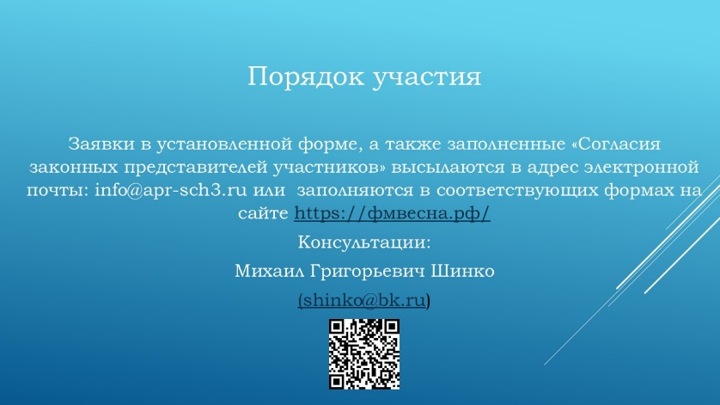

*Рис. 11. Изменение температуры воздуха на объекте в зависимости от времени после отключения отопления при температуре наружного воздуха –10°С*

Для осуществления вышеуказанной перспективы Фестивалю необходим более высокий организационный уровень и элементарное материальное обеспечение.

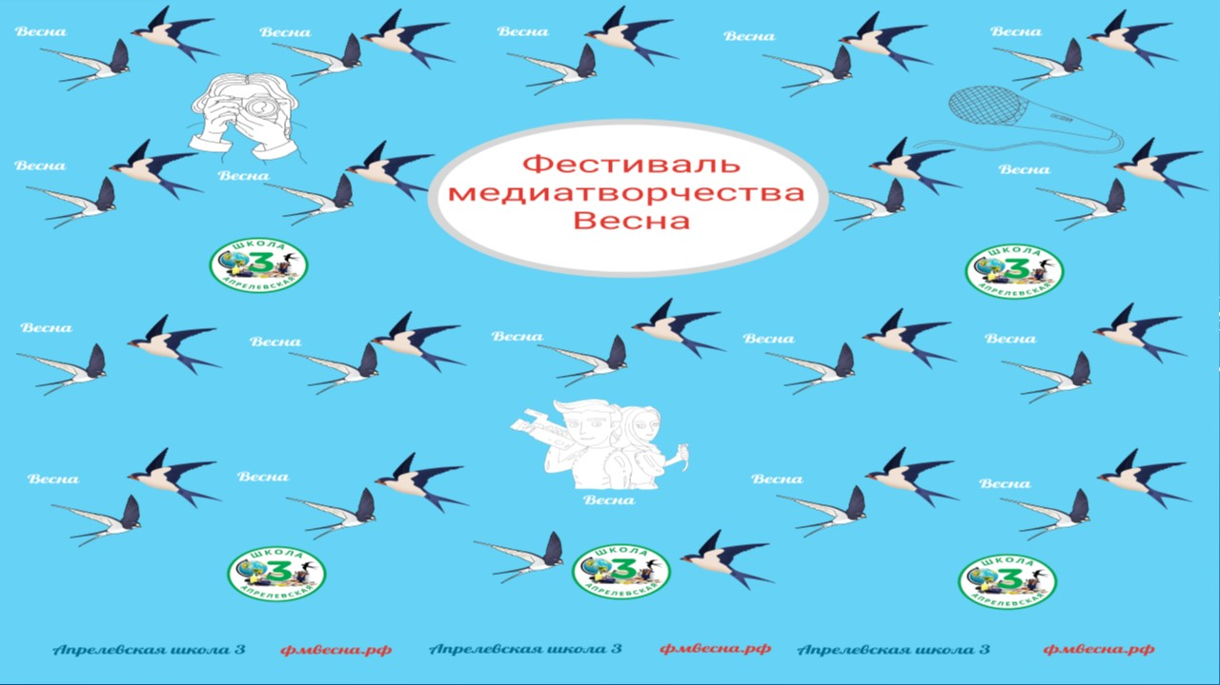

*Рис. 12. Баннер фестиваля медиатворчества «Весна» (М. Шинко)*

Уверены, что подобные конкурсы и фестивали будут способствовать развитию и привлечению внимания к распространению медиакультуры, глубокого изучения русского языка и литературы как неотъемлемой части развития российского общества, его самостоятельности и идентичности.

Список использованных источников

1. Конституция Российской Федерации. Официальное издание. – Москва: Юридическая литература, 2009. – 64 с. – ISBN 978-5-7260-1096-01

**ЭЛЕКТРОННЫЕ РЕСУРСЫ**

|  |  |
| --- | --- |
| Сайт в сети Интернет | Первый национальный психолого- педагогический институт  https://pedsovet.org/  [Алена Ковалева](https://pedsovet.org/search/author/alena-kovaleva)  25 октября 2021 • 16:01 6002  Новостной редактор, редактор канала «Просвещение»  «Скоро не сможем их понять»: учителя заявили о повальной безграмотности школьников  <https://pedsovet.org/article/skoro-ne-smozem-ih-ponat-ucitela-zaavili-o-povalnoj-bezgramotnosti-skolnikov> |
| Сайт в сети Интернет | [Первый национальный психолого- педагогический институт](https://pedsovet.org/)  https://pedsovet.org/  [Виктория Кашина](https://pedsovet.org/search/author/viktoria-kasina)  Автор, редактор канала «Вклад учителя»  Хватит пенять на детей — пишите правильно сами! Что происходит с грамотностью педагогов?  21 февраля 2023 • 14:00  8059  <https://pedsovet.org/article/hvatit-penat-na-detej-pisite-pravilno-sami-cto-proishodit-s-gramotnostu-pedagogov> |